IFDA MILANO
VAI SUL SITO
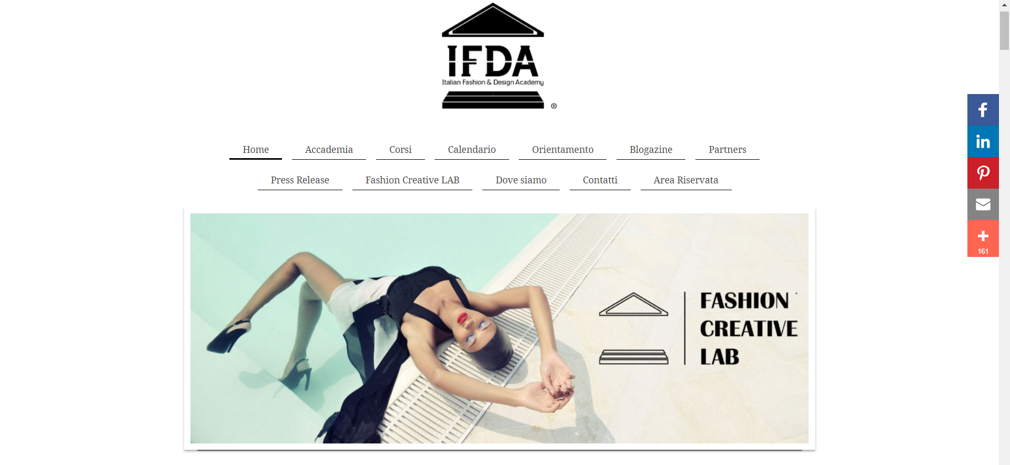

Accademie IFDA Italian Fashion and Design Academy (dipartimento di Moda) e Accademia Stefano Anselmo (dipartimento di Trucco) sono a chiederVi la possibilità’ di organizzare delle sessioni di orientamento in diretta live oppure tramite dei video registrati rivolti agli studenti in uscita e mira a presentare il progetto formativo di entrambe le facoltà’. I nostri programmi, post-diploma e post-laurea, sono programmi certificati e riconosciuti e offrono solide e concrete basi per entrare nel mondo del lavoro. I nostri referenti dell’orientamento saranno lieti di rispondere a tutte le domande per aiutare i ragazzi nella scelta di un percorso giusto per il loro futuro. A tal proposito vi giriamo i nostri link da cui potrete iniziare a farvi un’idea di quello che siamo e facciamo.
https://www.ifda.it/orientamento/
https://www.accademiastefanoanselmo.com

Dott.ssa Francesca Pastore
Responsabile Segreteria Didattica
IFDA
Italian Fashion & Design Academy
Via Tortona 35, palazzo C, 20144 Milano, Italia
ph. +39.02.39520917
mob. +39.320.9113331
mail info@ifda.it
www.ifda.it

